**Музыкальное соревнование**

**« Я люблю сольфеджио!»**

**Цель:** Развитие музыкальных способностей учащихся, формирование интереса к предмету сольфеджио.

**Задачи:**

- образовательная - закрепление теоретических знаний учащихся.

- развивающая - умение применять знания на практике в творческих, игровых формах, формирование у детей эмоционально- радостных ощущений от совместного участия в творческом процессе.

- воспитательная – воспитание эстетического вкуса, воспитание личностных качеств детей ( внимательность, собранность).

Конкурс по предмету сольфеджио проводится в конце учебного года с учащимися 2-3 классов для систематизации знаний, умений , навыков, полученных в курсе обучения.

Предварительная подготовка:

- изготовление раздаточного материала

- подготовка музыкального материала для прослушивания

- шумовых инструментов

- воздушных шаров

- шоколадных медалей для победителей

**Действующие лица:**

1. Ведущие: преподаватель Чужененко Н.Б., ученица 6 –го класса ДШИ Штрикун Ксения, музыкальное оформление преподаватель Позднякова Е.В.

2. Три команды по 7 человек.

3. Жюри : зам. Директора ДШИ по учебной работе Белобородько Г. Н., зам. Директора по учебной части Ковалёва О.Н.

Приветствие ведущей:

Здравствуйте, дорогие ребята, уважаемые родители и все гости нашего праздника. Да! Именно так! Праздника сольфеджио! А праздник наш не совсем обычный. Наше музыкальное соревнование называется « Я люблю сольфеджио!». За 2 , или 3 года обучения в нашей школе вы узнали много нового, приобрели знания по сольфеджио. И сегодня эти знания и умения вы нам продемонстрируете.

В нашем музыкальном ринге принимают участие: Необутова Катя, Игнатенко Вера, Саночкина Лиза, Олейникова Диана, Резниченко Ваня, Лучинская Влада, Власова Вероника, Иванкин Саша, Сюсюра Илья, Негодаева Настя, Крива Марья, Пименова Катя, Островская Ева, Макарец Соня, Бедевко Алина, Бедевко Лиза, Юськин Андрей, Седлов Лёша, Волкова Даша, Иванова Таня, Пелипенко Лена.

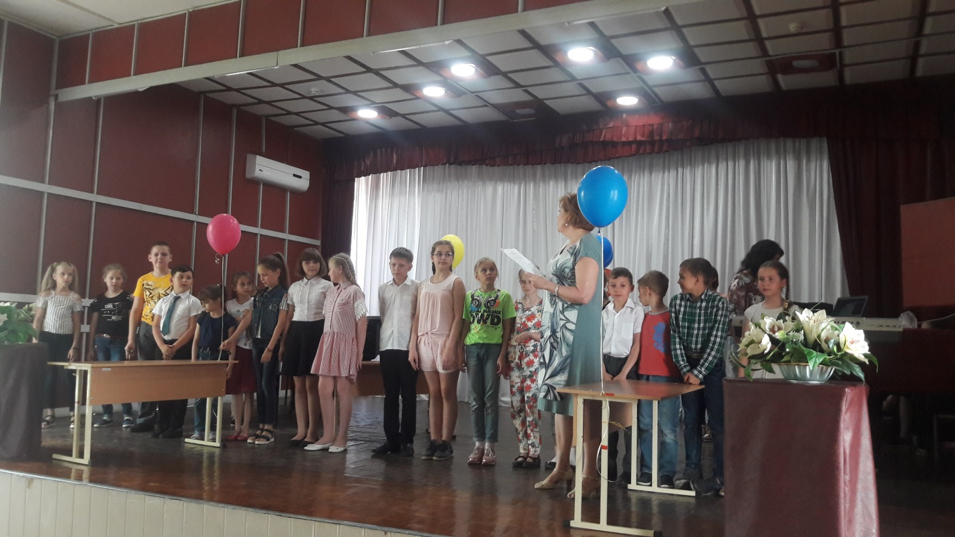

Сейчас все участники разделятся на 3 команды с помощью жеребьёвки. Каждый участник подходит и вытаскивает карточку с номером своей команды. Просим участников команды занять свои места за столами.

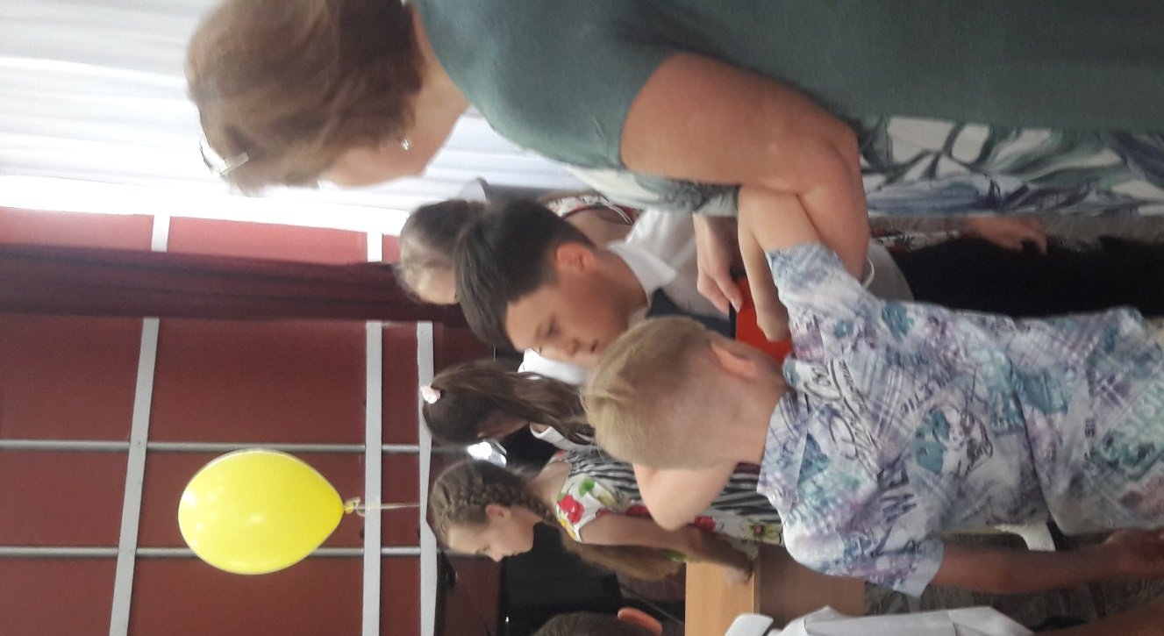

Сегодня собрались вы здесь

Нам показать свои познанья

И музыка сейчас для вас

Устраивает состязанье!

Позвольте представить вам жюри нашего конкурса:

Зам. Директора по учебной части Белобородько Галина Николаевна, Зам. Директора по учебной части Ковалёва Ольга Николаевна.

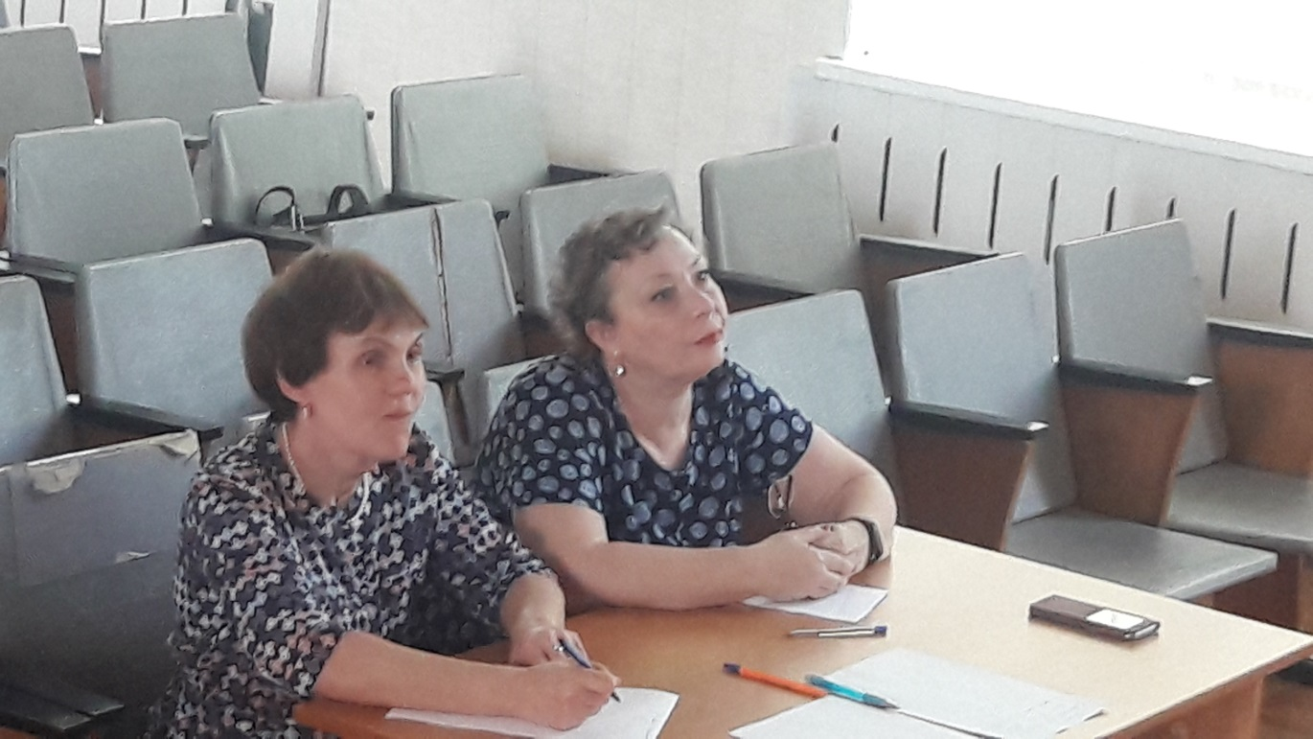

А теперь я хочу представить мою помощницу – ученицу 6 – го класса нашей школы Ксению Штрикун.

**Конкурс 1**

Каждой команде нужно придумать название своей команды, и выбрать капитана. На размышление вам даётся 1 минута.

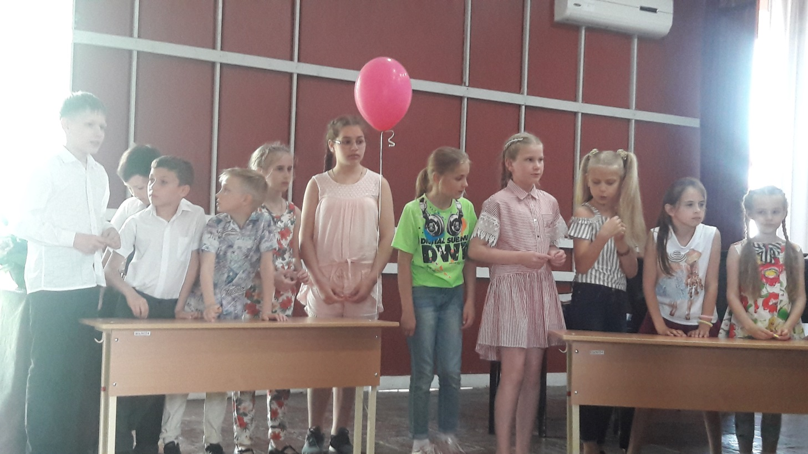

Первая команда выбрала название « Квинта», вторая команда - «Мажор», третья команда – « Тоника».

**Конкурс 2**

Называется « Музыкальная разминка»

Это блиц конкурс. Блиц – это значит, отвечать нужно сразу, без подготовки. Я буду задавать вам короткие вопросы, на которые вы будете давать короткие ответы. Чтобы нам понять, кто готов отвечать, капитану каждой команды мы выдаём колокольчик. Если команда знает ответ на вопрос, капитан сразу звонит в колокольчик. Только после этого можно отвечать. Если прозвучит неправильный ответ, то право ответа предоставляется другой команде.

Итак, начинаем разминку!

1. Как называется графический знак для записи музыкальных звуков? ( ноты)
2. Интервал, который содержит в себе 2 ступени. (Секунда)
3. Как называют музыканты пять линеек, на которых пишутся ноты? (нотный стан)
4. Отрывистое исполнение звуков, обозначается точкой над, или под нотой (стаккато)
5. Музыкальный знак, понижающий ноту на полтона(бемоль)
6. Перерыв в звучании музыки. ( пауза)
7. Вертикальная черта, отделяющая один такт от другого (тактовая черта)
8. Звуки лада, расположенные по порядку вверх, или вниз от Тоники до Тоники.(гамма)
9. Неполный такт в начале произведения ( затакт)
10. Звукоряд из 4 звуков подряд ( тетрахорд)
11. Аккорд, состоящий из 3 звуков, расположенных через один. ( трезвучие)
12. Первая. Самая устойчивая ступень лада. ( Тоника)
13. Как называется перенесение нижнего звука интервала на октаву вверх( обращение интервала)
14. О какой ритмической группе мы говорим «Мама с дочкой»? (четверть с точкой)

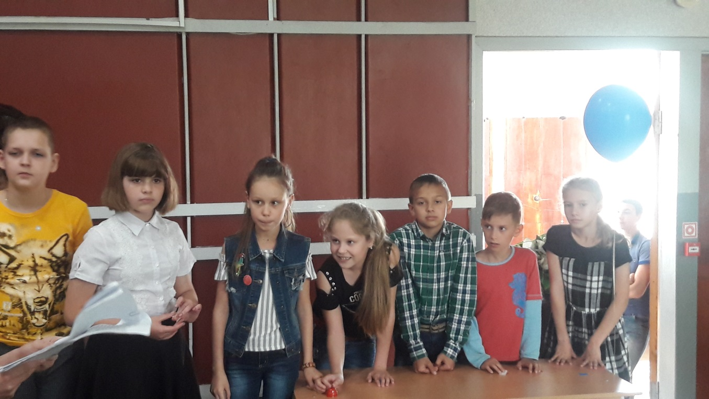

**Конкурс 3**

Называется «Угадай мелодию»

Сейчас вашему вниманию будет предложено несколько фрагментов детских песен. Вам нужно будет назвать мультфильм, и отгадать какой герой из этого мультфильма поёт песню.

1. Песенка кродила Гены «Голубой вагон» из м/ф

« Приключения Чебурашки и крокодила Гены»

1. Песенка мамы дяди Фёдора « Кабы не было зимы» из м/ф «Зима в Простоквашино»
2. Колыбельная медведицы из м/ф « Умка»
3. Песенка львёнка и черепахи « я на солнышке лежу» из м/ф «Львёнок и черепаха»
4. Песенка мамонтёнка « По синему морю» из м/ф 2 Мама для мамонтёнка»
5. Частушки Бабок – Ёжек из м/ф « Летучий корабль»
6. Песня разбойников « Говорят мы бяки – буки» из м/ф «Бременские музыканты»

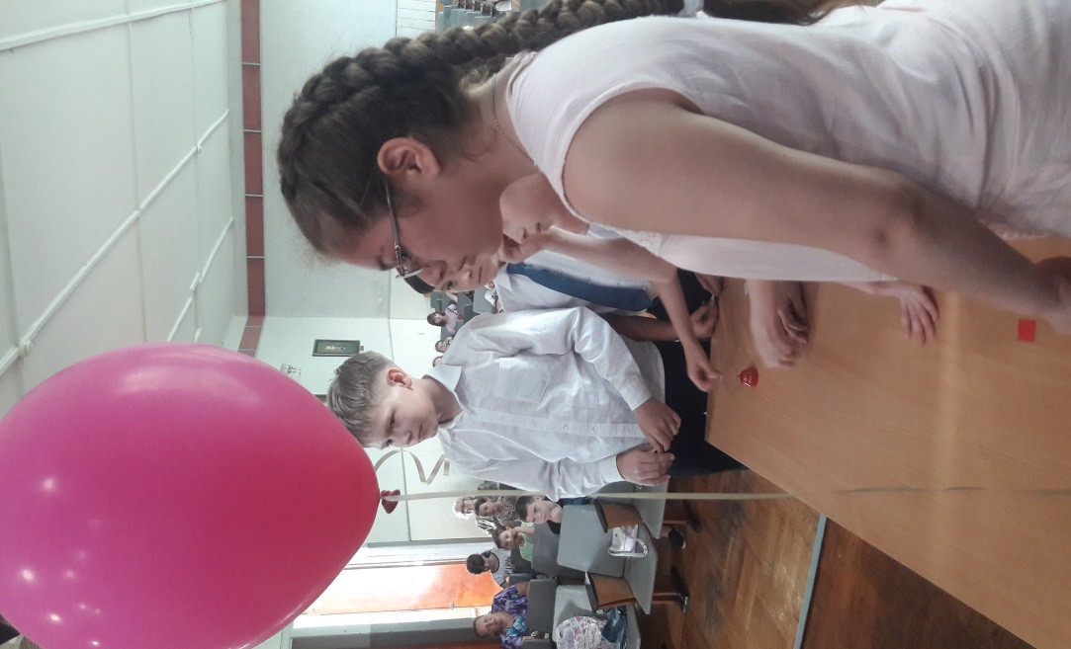

**Конкурс 4**

«Музыкальный эрудит».

Дорогие ребята! Вам будут предложены поговорки, связанные с музыкой. Вам будет нужно объяснить их значение. Просим капитанов подойти и взять карточку с заданием. На размышление вам даётся 1 минута.

1. «Финансы поют романсы».
2. «Медведь на ухо наступил».
3. «Поёт кто во что горазд».

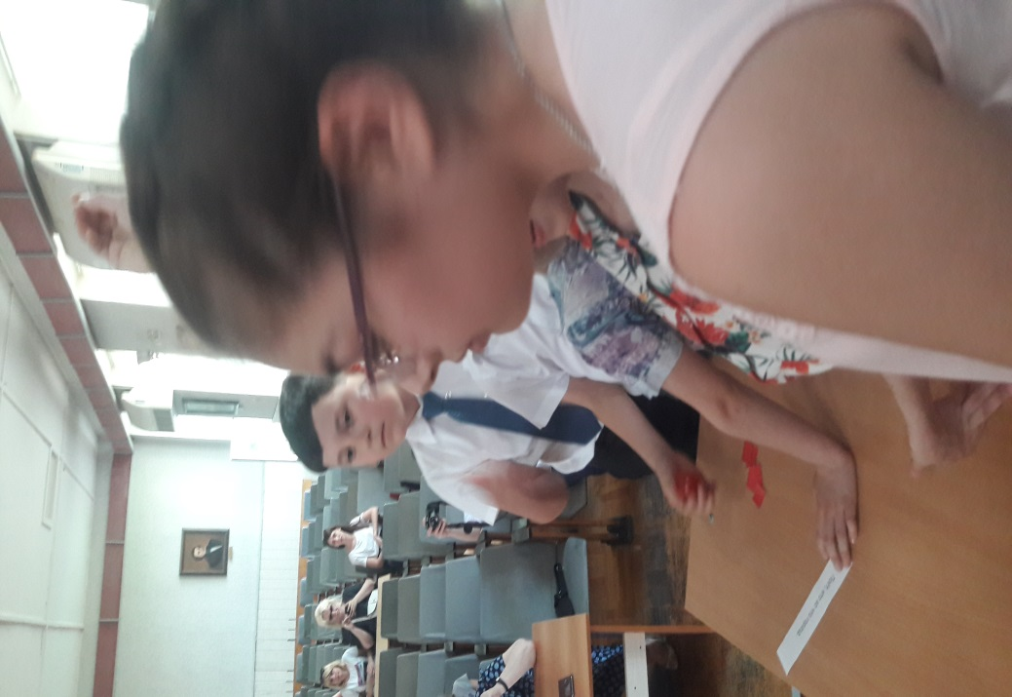

**Конкурс 5**

«Логические цепочки».

Дорогие ребята! Вы замечательно справились с предыдущими заданиями . А сейчас мы предложим задание посложнее. Называется конкурс « Логические цепочки» . Что это такое? Каждая цепочка состоит из 6 слов, связанных между собой по смыслу. Вернее, 5 слов связаны по смыслу. А одно слово – нет. Вот это слово вам нужно будет зачеркнуть. Чтобы было понятно, приведу пример - цепочка слов: форте, пианиссимо, гамма, оттенки, крещендо, пиано. Какое слово лишнее в этой цепочке? (гамма) Почему? Потому, что все остальные слова относятся к теме **динамические оттенки**. А слово гамма – не относится.

Цепочка слов для команды «Квинта» : бемоль, бекар, повышает, отменяет, полутон, пауза.

Цепочка слов для команды « Мажор»: терция, ступени, полутон, октава, чистая, реприза.

Цепочка слов для команды « Тоника»: гамма, ступени, тон, гармонический, фермата, мажор.

Начинаем конкурс! Каждая команда размышляет 1 минуту.

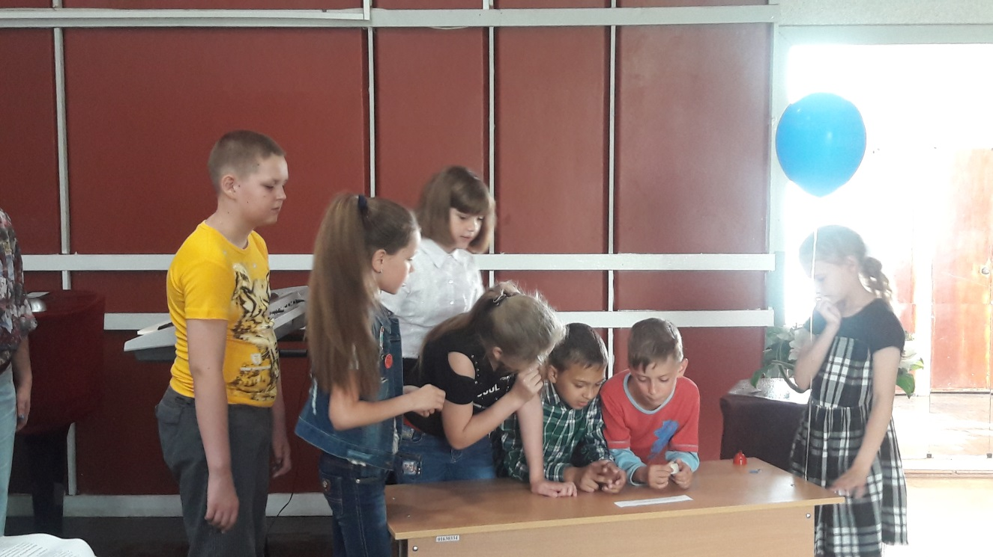

**Конкурс 6**

«Простучи ритм»

Каждой команде будет выдан один ритмический рисунок. Участникам команды необходимо с помощью шумовых инструментов, простучать этот ритмический рисунок сначала со счётом вслух, затем под музыку.

Ритмы, предложенные командам:

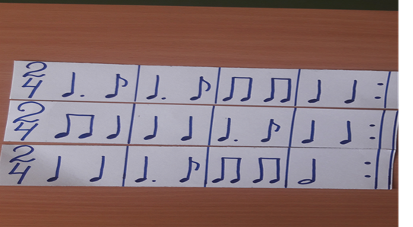

Команде « Квинта» предложена Украинская народная песня «Веснянка».

Команде « Мажор» – Белорусский танец «Янка».

Команде « Тоника» –Чешская народная песня « Будь со мной».

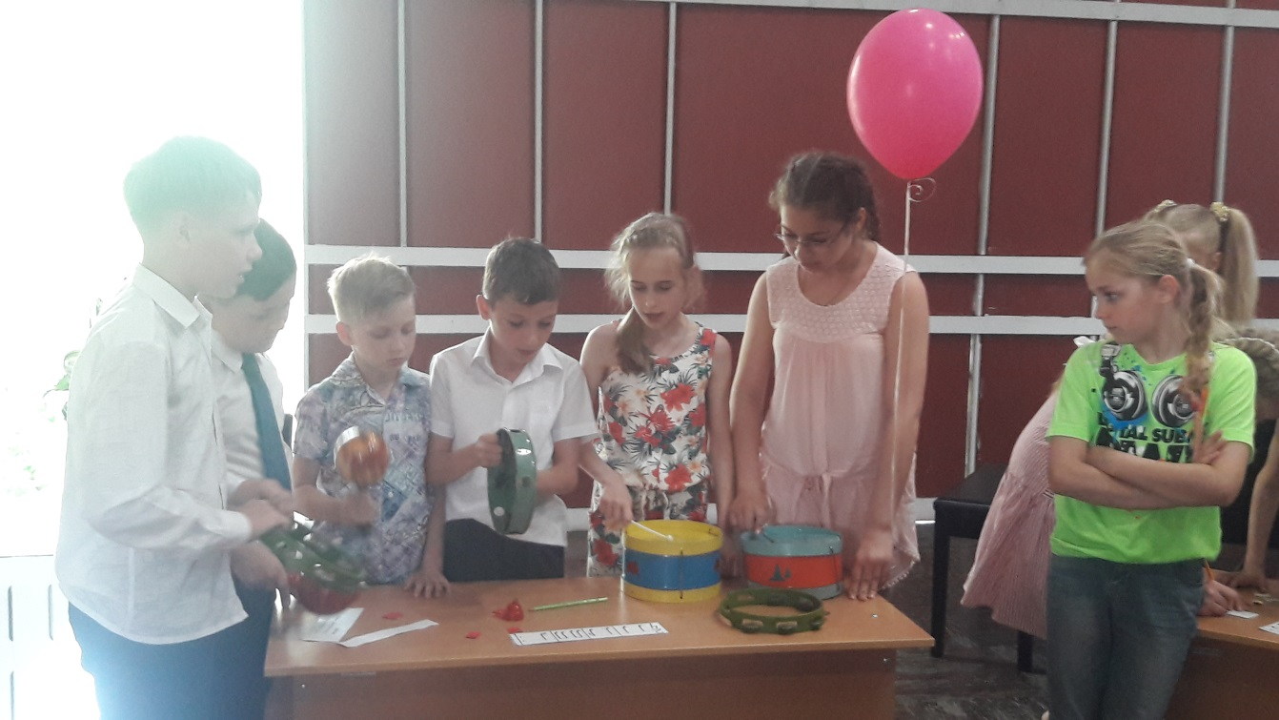

Пока команды готовятся к выполнению задания – музыкальная пауза для зрителей. Для вас выступает Новик Костя А. Рыбников мелодия из к/ф « Буратино».

Проведение конкурса.

**Конкурс 7**

« Укрась ромашку»

Сейчас каждой команде будет предложена картинка , на которой нарисована ромашка. На каждом лепестке вам нужно будет нарисовать один какой – либо музыкальный знак. Это могут быть длительности нот, паузы и т.д. Повторяться знак не должен. Время для рисования знаков – 1 минута. Кто заполнит больше лепестков, тот и победит. Конкурс выполняется под весёлую музыку, листы отдаются жюри.

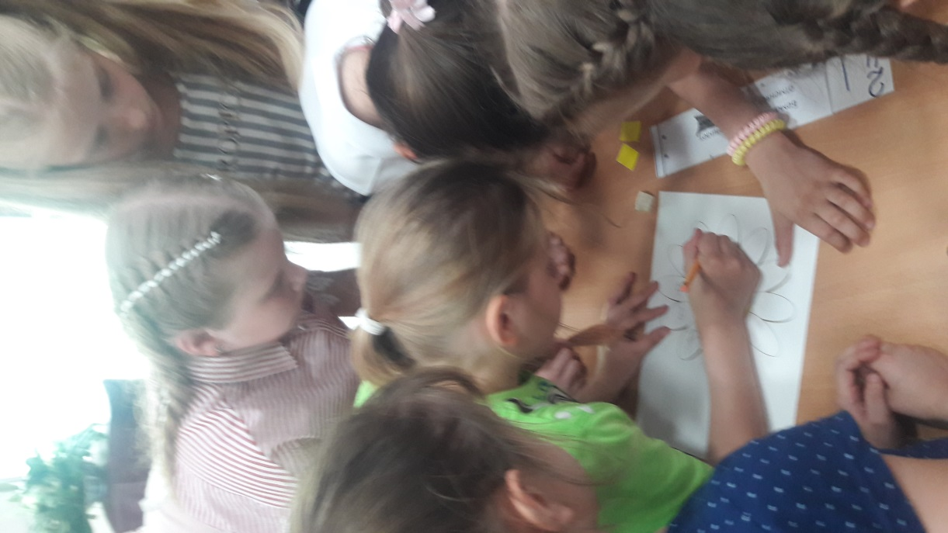

**Конкурс 8**

« Фестиваль одной песни»

На этом фестивале каждой команде нужно будет исполнить одну и ту же песню « В лесу родилась ёлочка»

Но сделать это каждая команда должна в своей манере

- Как хор Российской Армии

- Как младшая группа детского сада

- Как популярная эстрадная группа – в стиле РЭП

Капитаны команд вытягивают карточку с заданием. Время на подготовку -3 минуты.

Дорогие наши зрители и болельщики! Пока команды готовятся к выступлению, мы предлагаем вам шуточные вопросы и тесты. Кто знает ответ на вопрос – поднимайте руку и получайте сладкий приз.

Игра со зрителями

1. К каким музыкальным инструментам относится скрипка?

-к слесарным

- к ударным

- к духовым

- к струнным

2. Какая нота расположена на 3 линейке в скрипичном ключе?

-си

-фа

-ре

-ми

3.Какое из перечисленный слов является музыкальным инструментом?

-треугольник

- овал

- квадрат

-круг

4. Как называется мелодия, которую очень любят начинающие пианисты?

-« Лошадиный галоп»

- «Собачий вальс»

- «Поросячье танго»

- « Кошачья кадриль»

5. Что располагается на нотном стане?

- корица - сахар

- перец - соль

6.Чем машет дирижёр симфонического оркестра, руководя игрой?

- указкой

- палочкой

- кулаками

- смычком

7. Как пианисты могут исполнять музыкальные произведения?

- в четыре руки

- в две головы

- в двадцать пальцев

- в сорок ног

8. Что из нижеперечисленного является интервалом?

-час

- секунда

- полчаса

- минута

А теперь отгадайте загадки:

Он по виду брат баяна, где веселье, там и он

Я подсказывать не стану, всем знаком …(аккордеон)

Деревянные подружки пляшут на его макушке

Бъют его, а он гремит, в ногу всем шагать велит…(Барабан)

Он любит , когда его бьют, покоя ему не дают –

Он пляшет в руках и звенит, и добрых людей веселит…(бубен)

Наши команды уже готовы продемонстрировать свои таланты и мы начинаем конкурс « Фестиваль одной песни»

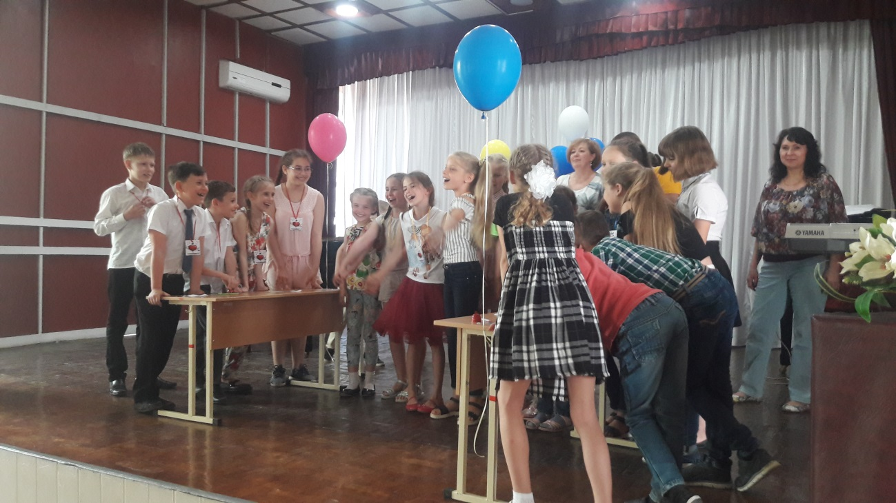 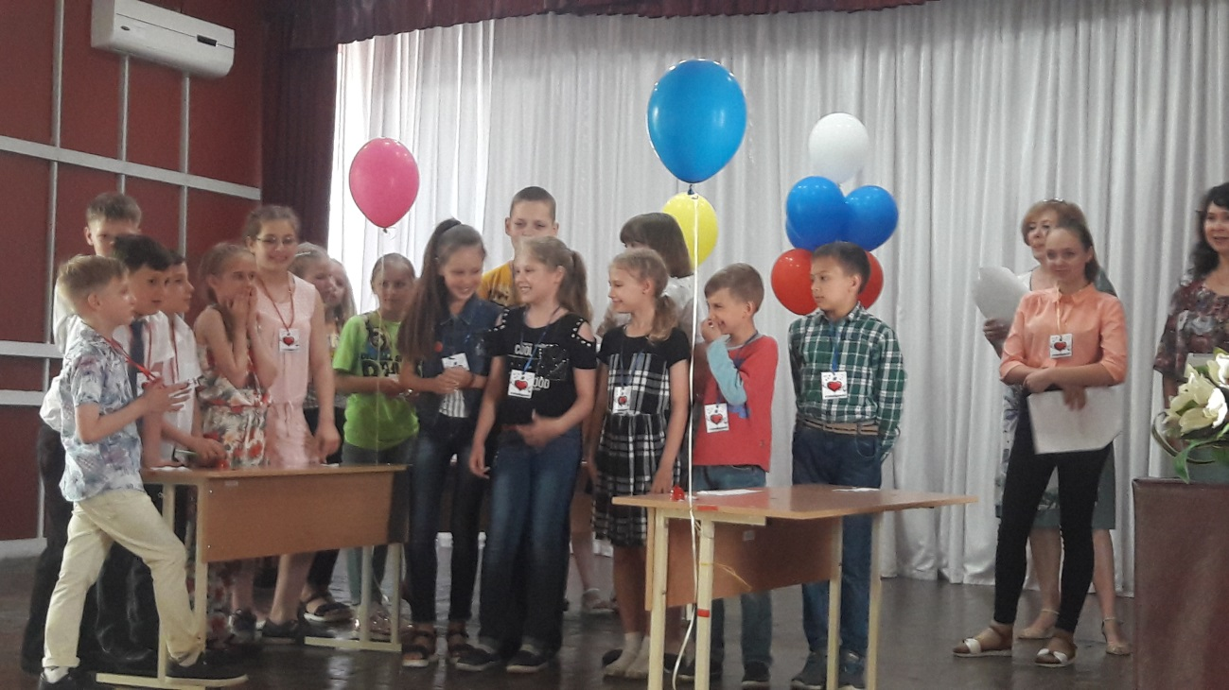

**Конкурс 9**

«Чёрный ящик»

Внимание! Внесите чёрный ящик!( Под музыку выносят чёрный ящик.)

Вопрос для команды « Мажор».

Этим пользовались ещё в древности жители Антильских островов – индейцы таино. Изготавливали ЭТО из плодов деревьев, например, кокоса. Известны случаи, что ЭТО изготавливали даже из тыквы, добавляя мелкую гальку, или семена растений. В настоящее время ЭТО является символом латино- американской музыки. И , как правило, музыкант использует их 2. Что лежит в чёрном ящике?(маракасы)

Внимание! Внесите чёрный ящик!

Вопрос для команды « Тоника».

Когда слушаешь этот музыкальный инструмент, сразу представляется сказочная Шотландия, с её живописными равнинами, старинными замками, мужчина в клетчатой юбке, держащий в руках своеобразный « мешочек» с торчащими из него трубочками. Итак, вопрос. Изображение какого инструмента лежит в чёрном ящике? (волынка)

Внимание! Внесите чёрный ящик!

Вопрос для команды « Квинта».

Сейчас вы услышите звучание инструмента, изображение которого находится в чёрном ящике. (Звучит аккордеон)

Итак, вопрос? Что лежит в чёрном ящике?

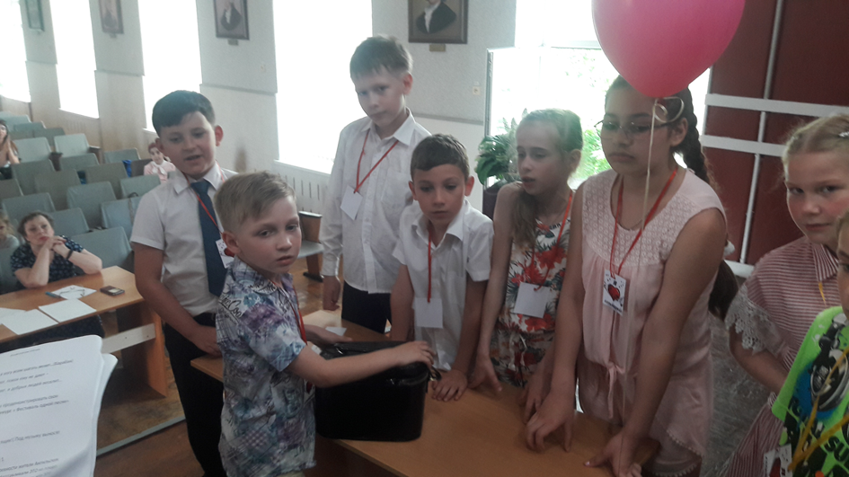

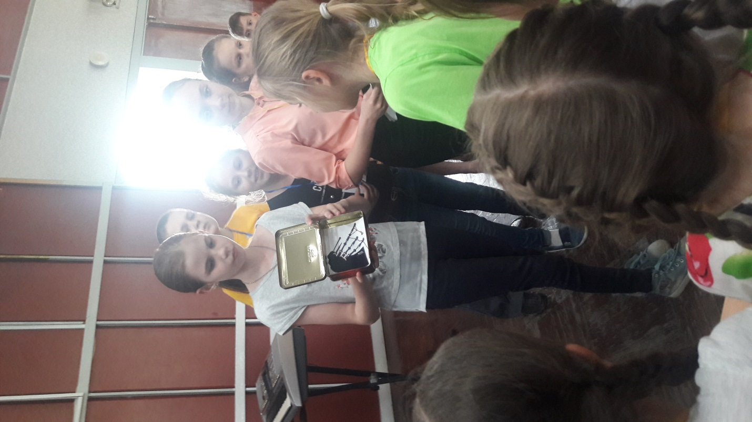

**Конкурс 10**

« Спрятавшиеся интервалы»

В этом задании мы проверим, как вы умеете определять на слух интервалы.

Но, сначала небольшая разминка.

Давайте назовём все интервалы по порядку ( хором)

Вы знаете, что каждый интервал обозначается цифрой. Я буду называть цифру, а вы – интервал, который этой цифрой обозначается (дети называют интервалы).

А сейчас непосредственно, конкурс. Командам будет предложен небольшой музыкальный отрывок из популярной песни или мультфильма. Команда должна определить, с какого интервала начинается этот музыкальный отрывок.

Начнём с команды « Тоника».

Гимн Российской Федерации.(ч 4)

Вопрос команде « Мажор» .

«Прекрасное далёко» (м6)

Вопрос команде « Квинта»

«В лесу родилась ёлочка» (б6)

И снова вопрос команде « Тоника»

«Кабы не было зимы» (ч8)

Вопрос команде « Мажор»

«Пусть бегут неуклюже» (м2)

Вопрос команде «Квинта»

« Jingle bells» (ч1)

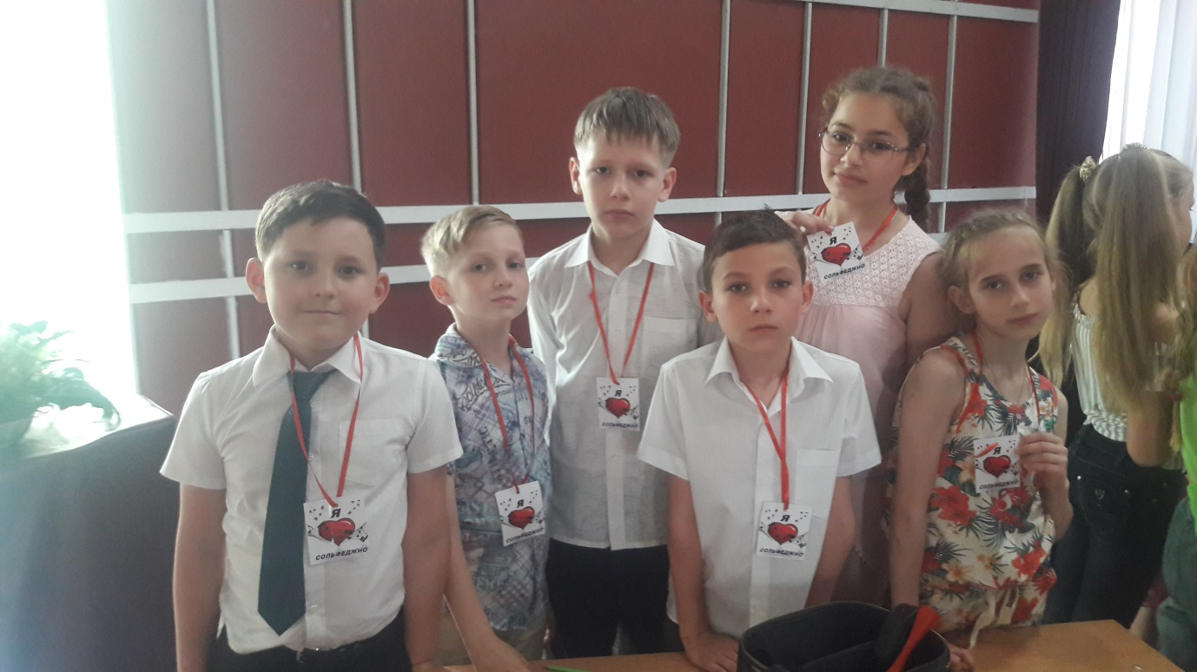

**Конкурс 11**

Конкурс капитанов « Пантомима»

Каждый капитан вытаскивает карточку с названием какого- либо музыкального инструмента. Только жестами, без слов он должен продемонстрировать своей команде этот инструмент. Команда должна отгадать, какой инструмент изображает их капитан.

Капитаны тянут карточки, изображают игру на инструментах.

Инструменты для показа: труба, фортепиано, скрипка, баян, гитара, саксофон, барабан, флейта, балалайка.

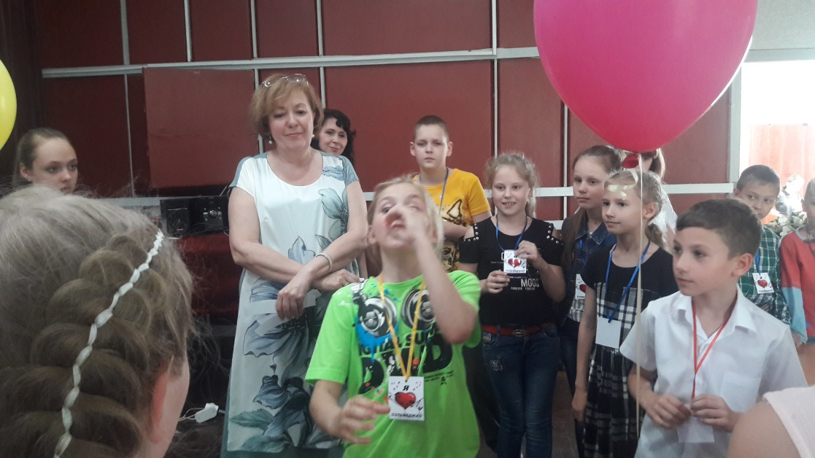

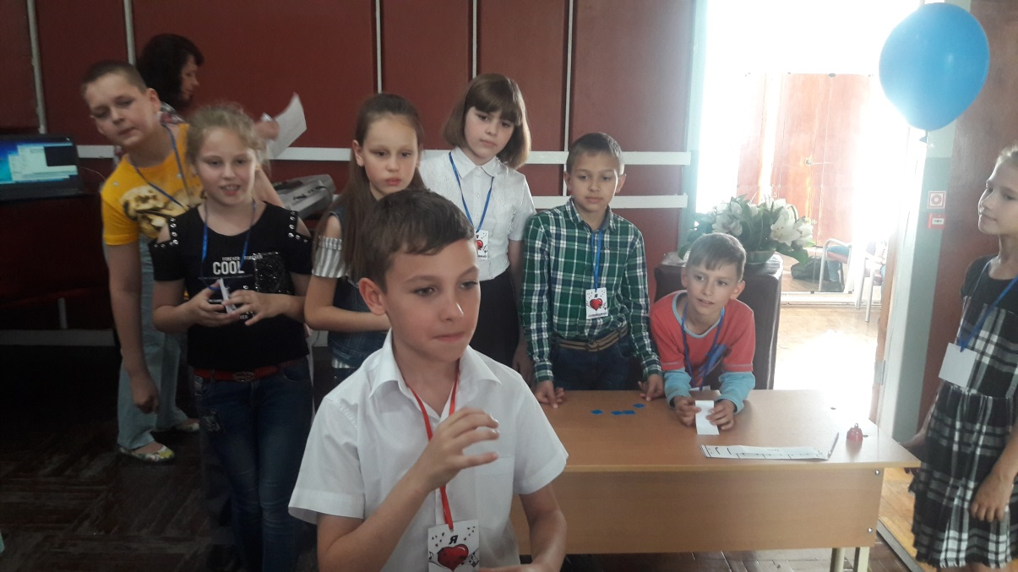

Дорогие ребята! Все конкурсы пройдены, мы просим уважаемое жюри подвести итоги. И пока будут подводиться итоги, мы проведём шуточное тестирование для родителей.

Игра со взрослыми зрителями.

1.Какую фамилию носит известный композитор?

- Коммерческий

- Пологий

- Крутой

- Деловой

2. Что лежит перед дирижёром во время выступления?

- арматура

- монтировка

- партитура

- рецептура

3. Как называется нестройное, напряжённое звучание тонов в музыке?

- консонанс

- ассонанс

- резонанс

- диссонанс

4. Как в музыке называется звукоряд в пределах одной октавы?

- гамма

- бетта

- альфа

- дельта

5. Под чей марш молодожёны заходят в зал бракосочетания?

- Бах

- Бетховен

- Мендельсон

- Рахманинов

6. Чьё имя носит наша Детская школа искусств?

- Глинки

- Чайковского

- Кабалевского

- Прокофьева

А теперь слово предоставляется нашему уважаемому жюри. Жюри подводит итоги соревнования. И награждает команды и участников.

Дорогие друзья!

Всем спасибо за внимание, за задор и звонкий смех

За огонь соревнования , обеспечивший успех!

Дорогие зрители, болельщики! Давайте ещё раз поблагодарим участников музыкального соревнования за прекрасное выступление дружными аплодисментами!

Благодарим всех за внимание! До новых встреч!

